
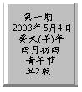
烁星片片龙争虎斗领头羊
科技纷纷日新月异千里马
SCIENCE TWINKLE
刊首语
“映入眼帘的是一个晶莹透亮的球体，上面蓝色和白色的纹痕相互交错，周围裹着一层薄薄的水蓝色‘纱衣’……”我们的地球，看上去光泽、透明、朦胧，是那样的美丽壮观。
地球还像母亲一样，毫无保留地为人类提供各种资源。然而，人类不加节制地开采及随意毁坏自然资源，滥用化学品，使自然资源越来越少，还造成一系列生态灾难。这还不是因为人们大量毁坏自然资源，破坏了生态环境造成的严重后果。
科学家早已证明，在以地球为中心的四十万亿公里的范围内没有适合人类居住的第二个星球。因此，我们不能指望破坏地球后再移居。我们只有拥有科技，才能挽救我们的地球，本报即致力于增强青少年的科技知识。
随着计算机的普及，报纸越来越多，如雨后春笋般。本报愿成为这万花从中的一朵奇葩。
记住它的名字
——“科烁” 愿科技闪烁！
本报编辑部
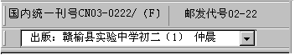

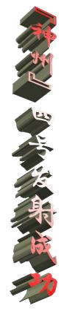
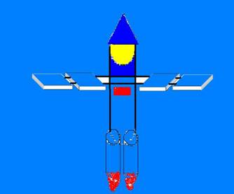
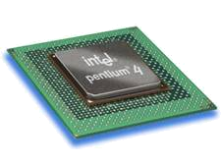
2002年是中国人民进入新世纪后又一个闪光的年份，大事不断，喜事相连：十六大的胜利召开、国内生产总值突破十万亿元、三峡二期工程顺利截流、上海“申博”成功、南水北调开工、“神州”四号飞船上天……
2002年是中国昂首阔步走向世界的一年。一年前，中国经受住了方方面面的考验。作为一个负责人的大国，中国政府全面履行了加入世贸组织时的承诺。中国外贸排名由第六名升值第五名，外商直接投资居世界之首！
政治稳定、经济增长的中国以未来发展的光辉前景吸引着世界的目光。12月3日，上海获得了2010年世界博览会的申办权。这是上海的机会，是中国的机会，也是世界的机会。
2002年是中国现代化建设取得了辉煌成就的一年。12月30日，国家统计局宣布： 2002年我国经济增长达到8％，我国的经济总量和综合国力又迈上一个新台阶，中国经济也由此步入一个新的发展阶段。全年社会消费品零售总额首次突破四万亿元。进出口总额突破6200亿美元吸引外资突破500亿美元，首次超过美国，名列世界第一！
在保持经济高速增长的同时，2002年我国的民主法制建设协调发展。3月，来自全国的36万人参加了首次国家司法考试，未来的法官、检察官、律师将由此诞生；12月，民法草案首次提请全国人民代表大会常委会审议，国家三大基本法之一的民法典“浮出水面”。
2002年是中国科技的“突破”之年。我国在世界上首次完成水稻基因“精细图”；我国第一只本土克隆牛出生；光存储技术取得突破；我国科技竞争力国际排名稳定在第25至28位；“神州”三号、“神州”四号无人飞船发射成功，是2002年我国各项事业取得巨大成就的又一体现。
一年来，伴随着中国经济的快速发展和社会的稳定，中国百姓生活的质量不断提升。从衣、食、住、行到文化、教育等各个消费领域，百姓生活更加多姿多彩。@

北京时间2002年12月30日零时40分，我国自行研制的“神州”四号无人飞船在酒泉卫星发射中心发射升空并成功进入预定轨道。这是我国载人航天工程的第四次飞行实验。
30日凌晨，载人航天发射场星光灿烂。高100多米的发射塔旁，矗立着长征二号F捆绑式大推力运载火箭，火箭的顶端托举着“神州”四号无人飞船。零时40分，震天巨响中，火箭腾空而起，疾速飞向太空。十几分钟后，飞船成功进入预定轨道。这次发射成功，标志着我国载人航天取得了新进展。

对地探测 这是“神州”四号无人飞船应用系统科学实验中最重要的一项任务，也是“神州”四号实验设备中的“主负荷”。通过微波遥感器这只“千里眼”，地面降水、土壤成分、海面温度、海面风速等信息指标就尽在掌握中。
空间环境综合监测 研究空间环境变化以确保航天器、航天员的安全，是“神州”四号空间科学实验的重要任务。
在飞船上,首次配置了对宇航员安全至关重要的高能辐射、低能辐射探测器，在飞船环绕轨道飞行时，两台设备就不断收集有空间辐射等各项数据，为空间环境预报提供依据。

北京时间2003年1月5日7时许，“神州”四号飞船按预定的计划绕108圈后，开始从南太平洋上空向祖国大陆返回。
“神州”四号飞船按照设计的轨迹，向内蒙古中部地区着陆。距地面80公里时，飞船返回舱进入了着落场观察范围，以8000m/s的速度飞行。
“回收一号发现目标！”、“回收二号发现目标！”…捷报传来
——北京时间1月5日19时16分，“神州”四号飞船在完成预定空间科学和技术实验任务后，在内蒙古中部地区准确着陆。至此，我国载人航天工程第四次飞行实验取得圆满成功！@

数字新闻：12411亿
日本东京大学信息基础中心的金田康正教授于二月运用每秒完成2万亿次计算的超并行超级电脑“日立SR8000/MPP”（运算能力为世界第26位）将圆周率计算到了小数点后12411亿位。在运算中，他们采用16进制计算，然后转换到10进制。全部验算共耗时601小时56分，精确到了小数点后12411亿位，其中第1万亿位为“2”。这一成绩刷新了1999年9月由金田教授本人创下的2061亿位的世界纪录。@
导语
- 头版头条《2002年－中国喜相连》
- 特稿 神州四号全记录
- 回顾过去、展望未来 ‘02、’03科技回顾与展望
- 人类基因组计划 系列报道@
科学试验 此次共有52个实验
回家
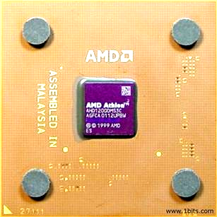
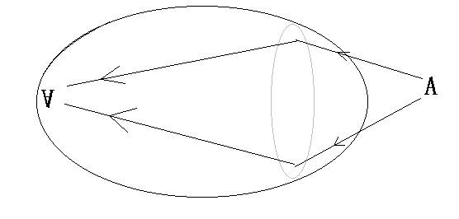




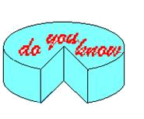





最新一期的《Red Herring》杂志刊登封面文章，对2003年的科技趋势进行了前瞻：
无线技术：wi-Fi大行其道
2003年，一些主要的跨国无线运营商将为用户提供高速无线局域网络（WLAN）接入服务，又名wi-Fi接入技术。这一技术与连接办公室PC的以太网类似，但有效范围大的多且速度快、成本低廉：联网速度是3G的20倍，成本仅是后者的5000/1。
软硬件技术：虚拟系统异军突起
2003年，不同的存储系统、服务器及网络设备将通过一种虚拟化的中央技术管理系统联为一体，这种管理系统使得多种相对独立的操作系统可以使用单一的资源。
半导体技术：安全芯片成为新宠
Intel计划在新一代微处理器中嵌入安全功能，Intel希望安装这种芯片的计算机能在开机过程中自始至终避免黑客攻击。
安全芯片将备受私人网络用户的欢迎，因为这种芯片的面世意味着网络的传输速度和效率都会迈上一个新的台阶。
纳米技术：纳米虽小事关重大
纳米仅仅是米的十亿分之一，因此其具备罕见的电子、物理及化学特征。
2002年10月，一些科学家指出，纳米技术的两大分支——纳米管和纳米分子可能对人体健康和环境产生不利。
生物技术：机会已经来临
2003年，随着生物恐怖威胁的需要，这将使生物技术行业走出沉寂，迎来一片欣欣向荣的景象，生物技术领域的投资、研制、专利申报以及获利都将十分活跃。
再过5年,生化恐怖行为将成为公众健康关注的焦点,机会已经来临!
宽带：曙光已经出现
扬基调查公司预计，美国有线调制解调器的注册用户将在2003年达到1390万，占所有宽带注册用户的66％。
随着技术的提高，有线电视未来的发展趋势将是视频点播的流行。@

被看作是科学界的最高级别的评选——《科学》杂志2002年度十大科学发展评选水落石出。
《科学》杂志根据十大科学发展对社会和科学发展的深刻影响进行评选。
“小核糖核酸（RNA）”：该分子控制大多数基因行为的发现，被《科学》杂志及美国科学促进会（AAAS）提名为本年度最重要的科学成就，这一发现的意义在于将可能进一步推动对癌症和干细胞的研究。
《科学》杂志同时报道了2002年的另九项科学成就。分别是：
人类起源：在非洲发现了有六七百万年历史的人科动物头骨化石，它比迄今以知的任何人科动物的化石年代都要早300万年，头盖骨具有黑猩猩、大猩猩和人类的混合特征。
基因组学研究：开始为全球谋福利，并首次与发展中国家的农业生产和公共卫生挂钩。2002年，科学家首次宣布基因组序列有机体图对发展中国家的农业和公共健康会产生重大的影响。
中微子“失踪”之谜：新发现证实宇宙中“缺失”的电子中微子事实上在到达地球的途中变成了其他类型的中微子。
“婴儿期”宇宙证据：对宇宙大爆炸之后遗留能量性能的最新发现加深了人类对宇宙的过去和未来的认识。
味道和温度感应：隐藏在某些细胞表皮下的几种蛋白质会对化学“味道”和温度变化做出反应。
速度最快的电影:2002年，研究人员看到了电子围绕原子核飞速旋转的瞬间状态，并将它拍成了电影。这种技术依赖激光超短波将动作固定在只有几十亿分之一秒距离的画面中。
视网膜感光：科学家在哺乳动物的视网膜内发现了一种新的感光细胞。该感光系统可帮助重新设置身体的日常或“昼夜节律”钟，使之成为人体生理学的一个重要组成部分。这一发现对消除时差或冬季抑郁症提供了新线索。
更清晰的宇宙图像：新技术突破了用望远镜观察宇宙时，地球大气层图像模糊不清的界限。位于夏威夷和智利的望远镜使用了“自适宜光学”技术，观察银河的内部结构，发现了一个超大黑洞。
三维细胞：一种可拍摄细胞三维照片的技术克服了关键障碍，可帮助科学家了解细胞如何执行生命程序。@

基因
“基因”这个词是英文 “gene”的中文音译，就是“基本因子”的意思。
对于生物体而言，最重要的是要能繁衍后代，把自己的“生命”遗传下去，因此生物体的“基本因子”就是负责遗传的东西，其本质就是我们常说的DNA；换句话说，父母都是通过基因（DNA）把他们各自的特征性状遗传给后代的。
那么基因究竟是什么呢？现代分子生物学知识告诉我们，基因其实就是一小段DNA，通过这一段东西可以制造出各种蛋白质，比如说行使各种功能的酶，通过这些蛋白质进行各种反应，完成生命过程。不同的生物体所拥有的基因数目也不相同，人的基因据估计有5万个以上，而有的微生物则只有不过100个基因。@

4月15日，科技部、中国科学院、国家自然科学基金委员会在北京联合宣布了温家宝总理与美、英、日、法、德等国政府首脑联名发表的《六国政府首脑关于完成人类基因组序列图的联合声明》。
始于1990年的国际人类基因组计划，被誉为生命科学的“登月”，原计划于2005年完成。此前，人类基因组“工作构架图”已于2000年6月完成，科学家发现人类基因组数目约为3.4万至3.5万个，仅比果蝇多两万个，远小于原先估计的10万个基因地估计。
作为参与这一计划的唯一发展中国家，我国于1999年跻身人类基因组计划，承担1％的测序任务。我国科学家提前两年于2001年8月26日绘制完成了“中国卷”，赢得了国际科学界的高度评价。@
人类基因组计划十三年
大事记
- 一九九○年，人类基因组计划在美国正式启动。
- 一九九一年，美国建立第一批基因组研究中心。
- 一九九三年，森格研究所在英国剑桥附近成立。
- 一九九七年，法国国家基因组测序中心成立。
- 一九九九年，中国获准加入人类基因组计划。
- 二○○○年六月二十六日，中、美、英、日、法、德等六国科学家宣布绘制成人类基因组“工作框架图”。
- 二○○一年八月二十六日，人类基因组计划“中国卷”完成。
- 二○○三年四月十四日，中、美、英、日、法、德等六国科学家宣布人类基因组计划序列图绘制完成。@

